**BORRADOR**

**ACTA DE LA SESIÓN EXTRAORDINARIA CELEBRADA POR LA JUNTA DE GOBIERNO LOCAL EL DÍA 23 DE JULIO DE 2024**

**N.O.: 03/2024**

Junta de Gobierno Local celebrada en Tías (Lanzarote), en el Salón de Plenos de la Casa Consistorial, el día veintitrés de julio de dos mil veinticuatro.

Sesión de carácter extraordinaria celebrada en primera convocatoria. Hora de comienzo: Las ocho horas y treinta y cinco minutos.

Preside la sesión don José Juan Cruz Saavedra, Alcalde del Ayuntamiento de Tías.

**MIEMBROS DE LA CORPORACIÓN PRESENTES:**

**Grupo Partido Socialista Obrero Español (PSOE):** D. José Juan Cruz Saavedra, Dª. Carmen Gloria Rodríguez Rodríguez, D. Carmelo Tomás Silvera Cabrera, Dª. María José González Díaz y D. Ulpiano Manuel Calero Cabrera.

**Grupo Mixto (GM):** D. Marcial Nicolás Saavedra Sanginés (USP).

**SECRETARIO**: D. Fernando Pérez-Utrilla Pérez.

**PUNTO 1º.- Aprobación de las actas de las sesiones anteriores: Acta Junta de Gobierno Local de fecha 20-05-2024, número de orden 01/2024 (sesión ordinaria). Acta Junta de Gobierno Local de fecha 07-06-2024, número de orden 02/2024 (sesión extraordinaria y urgente).**

Por la Presidencia se plantea si están de acuerdo.

No se efectúan observaciones. El Acta queda aprobada.

# PUNTO 2º.- Número de expediente: 2024/00006034P. Convenio de colaboración interadministrativa entre el Ayuntamiento de Tías y el Organismo Autónomo insular de Gestión Tributaria Local del Excmo. Cabildo Insular de Lanzarote.-

## Por el Sr. Secretario se procede a dar lectura al dictamen/informe/consulta de la Comisión Informativa de Régimen General, y Contratación, de fecha 5 de julio de 2024, siguiente:

**“Punto 2º.- Número de expediente: 2024/00006034P. Convenio de colaboración interadministrativa entre el Ayuntamiento de Tías y el Organismo Autónomo Insular de Gestión Tributaria Local del Excmo. Cabildo Insular de Lanzarote**.-

Siendo la Propuesta la siguiente:

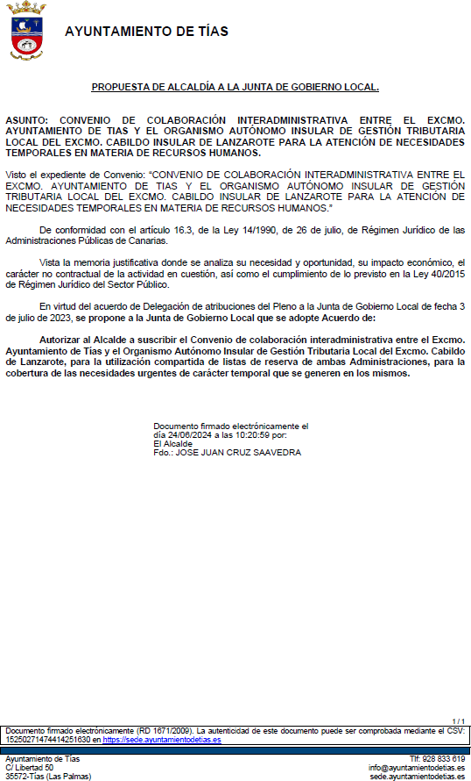

Sometido el asunto a votación, la Comisión Informativa dictamina favorablemente la propuesta por mayoría simple de los miembros presentes, siendo el resultado de la votación; cuatro (4) votos a favor (PSOE y Grupo Mixto USP); y tres (3) abstenciones (PP y Grupo Mixto VOX).””

Por la Presidencia se expone la propuesta.

Sometido el asunto a votación, la Junta de Gobierno Local, aprobó la propuesta por mayoría simple de los miembros presentes, siendo el resultado de la votación; seis (6) votos a favor (PSOE y Grupo Mixto USP).

# PUNTO 3º.- Número de expediente: 2024/00005167S. CONVENIO ENTRE LA SECRETARÍA DE ESTADO DE SEGURIDAD (DIRECCIÓN GENERAL DE LA GUARDIA CIVIL) Y EL AYUNTAMIENTO DE TÍAS (PROVINCIA DE LAS PALMAS) EN MATERIA DE SEGURIDAD.-

## Por el Sr. Secretario se procede a dar lectura al dictamen/informe/consulta de la Comisión Informativa de Régimen General, y Contratación, de fecha 5 de julio de 2024, siguiente:

**“Punto 3º.- Número de expediente: 2024/00005167S. CONVENIO ENTRE LA SECRETARÍA DE ESTADO DE SEGURIDAD (DIRECCIÓN GENERAL DE LA GUARDIA CIVIL) Y EL AYUNTAMIENTO DE TÍAS (PROVINCIA DE LAS PALMAS) EN MATERIA DE SEGURIDAD**.-

Siendo la Propuesta la siguiente:

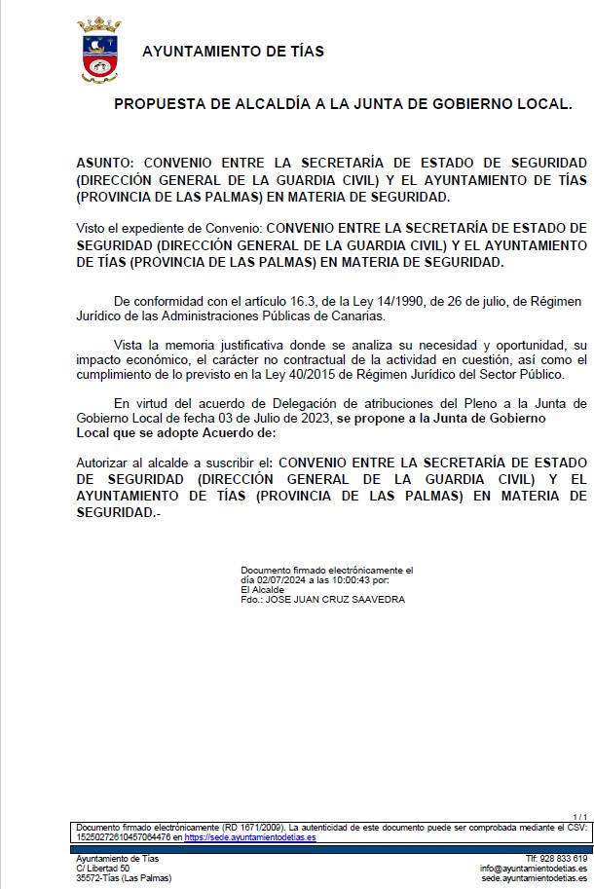

Sometido el asunto a votación, la Comisión Informativa dictamina favorablemente la propuesta por mayoría simple de los miembros presentes, siendo el resultado de la votación; cuatro (4) votos a favor (PSOE y Grupo Mixto USP); y tres (3) abstenciones (PP y Grupo Mixto VOX).””

Por la Presidencia se expone la propuesta

Interviene Dª. María José González Díaz quien expresa su deseo de que se endurezcan las medidas punitivas contra los agresores.

Sometido el asunto a votación, la Junta de Gobierno Local, aprobó la propuesta por mayoría simple de los miembros presentes, siendo el resultado de la votación; seis (6) votos a favor (PSOE y Grupo Mixto USP).

## Y no habiendo más asuntos que tratar, la Presidencia levanta la sesión, siendo las ocho horas y cuarenta y tres minutos del mismo día, de la que se extiende la presente acta con el visto bueno del Sr. Alcalde, de lo que, como Secretario, doy fe.